Уважаемые коллеги!
ПАО «Почта Банк» - новый российский Банк, созданный международной финансовой группой ВТБ и Почтой России. Наша цель — сделать банковские продукты доступными каждому, как по стоимости, так и по честности и понятности описания условий и обеспечить нашим партнерам и клиентам удобный и достойный сервис.
Мы хотим предложить Вам сотрудничество, в области потребительского кредитования клиентов на приобретение товаров/услуг в Вашей организации.

Преимущества нашего Банка состоят в следующем:
-Банк с гос. участием.
-Возраст заемщика от 18 лет без верхнего предела
-Оформление по прописке любого региона РФ
-Высокий процент одобрения с возможностью внесения первого взноса от 0-40%;
-Скорость перечисления денежных средств (до 3 календарных дней,но как правило на следующий день, деньги у Вас на счету)
-Выгодные кредитные продукты с минимальной переплатой для ваших клиентов (1% переплаты от стоимости товара в месяц или беспроцентная рассрочка).
-Самая большая сеть способов оплаты.

*Ниже информация по нашей стандартной продуктовой линейке, относительно рассрочек и наиболее выгодных кредитах, но обращаю внимание, для Вас мы можем согласовать индивидуальные условия.
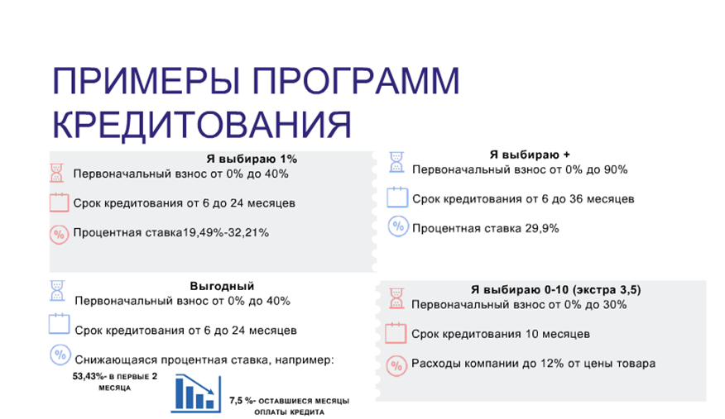

Условия Рассрочки:

Рассрочка предоставляется путем предоставления скидки на приобретаемый товар:
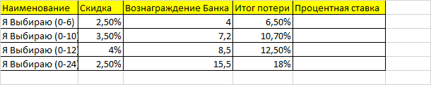
Условия по выгодному кредиту
В отличии от рассрочек, при оформлении кредитов, торговая организация не несет потерь,так как отсутствует скидка на товар и при этом для клиента минимальная переплата-всего 1% в месяц от стоимости.
Кроме того:
*В нашем Банке есть возможность оформления кредитов Вашими сотрудниками. За каждый оформленный кредит сотрудник оформляющий кредит будет получать вознаграждение от Банка. Это позволит дополнительно мотивировать сотрудника на увеличение продаж, а также среднего чека.
*Каждому нашему партнеру бесплатно предоставляется услуга "Карта точек"

Что это такое?
Карта точек –онлайн карта с указанием адреса, режима работы, фотографиями и навигацией до торговой точки, в которой Клиент сможет приобрести товар в кредит через Почта Банк.
Как это работает?
1) WEB-заявка на кредит размещается на сайт Банка. Привлечение Клиентов на заявку происходит из поисковых систем (Google,Yandex,др.);
2) Клиент заполняет WEB -заявку, получает предварительное одобрение на сумму кредита с возможностью покупки товара в кредит в рамках одобренной суммы и категории товара.
Данная услуга позволит увеличить Вам поток клиентов.
С уважением,
Директор клиентского центра
ПАО «Почта Банк» в г. Выборг А.В. Усачев
Тел. +7-950-224-40-84

